Naročene revije v šolskem letu 2019/20
Revije se nahajajo v šolski knjižnici in so na razpolago za branje vsem učencem.
Revij na dom ne izposojamo.
CICIBAN
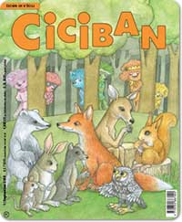
Revija Ciciban že 75. leto vabi otroke v svet pravljic, pesmic, ilustracij in igrivih nalog. Revija izhaja 1. v mesecu. Ime je dobila po otroškem liku iz pesmi slovenskega pesnika Otona Župančiča. Danes je Ciciban zasnovan kot leposlovna in poučna revija za otroke od 6. leta dalje, zlasti za učence prvega triletja. Osnovni namen revije je ponuditi dovolj kakovostnega gradiva za estetsko vzgojo na področju besedne, likovne in glasbene umetnosti. Prav tako ponuja dovolj gradiva za učenje na vseh področjih intelektualne in gibalne vzgoje, povsod pa vključuje tudi socialno učenje.
Revijo vsak mesec izdaja Mladinska knjiga. Običajna številka ima 72 strani (z vpeto kartonko in nalepkami), z izjemo decembrske, junijske in julijske, ki so obsežnejše (običajno jim je priložena zgoščenka z glasbo ali s pravljicami, redkeje knjižica, plakat).
Pri ustvarjanju revije sodelujejo slovenski pisci, ilustratorji in strokovnjaki s področja razvojne psihologije, pedagogike, naravoslovja, likovne in športne vzgoje itd.
V septembrski številki bodo šolarji in šolarke prvega triletja skupaj s svojimi odraslimi uživali v prazničnih pravljicah in pesmicah, zgodbah v slikah, ugankah, prelepih ilustracijah in fotografijah ter drugih rubrikah. Nekateri pa bodo revijo že čisto sami prebrali!

PIL
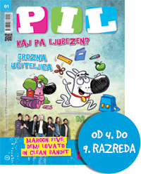

Pil je revija za mlade od 10. do 15. leta in izhaja enkrat mesečno. Na leto izide 11 številk, od tega ena obsežnejša. Legendarna revija, ki pomaga odraščati

Poučne in zabavne vsebine
- Tudi letos: velik in zajeten, z vsemi najljubšimi rubrikami (teta Justi, Ogledalo, Ti in jaz, testi ...), z nepogrešljivimi odgovori strokovnjakov in s svežimi novicami
- Lahkotnejše teme (prosti čas, glasba, film, šport, moda …) se učinkovito prepletajo z resnejšimi temami (narava, znanost, tuje dežele, ekologija …).
- S svežimi novicami o vsem, kar zanima odraščajoče šolarje.

Priloge v vsaki številki
- Vesela šola: 12 strani najbolj zabavne šole v galaksiji
- kartice z zanimivostmi o zvezdnikih
- barvni posterji

GEA
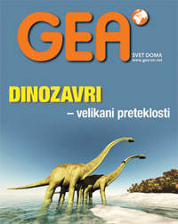

Revija Gea, izvirna slovenska poljudnoznanstvena revija za vso družino z 28-letno tradicijo, je doživela temeljito vsebinsko in oblikovno prenovo – zato z Geo zdaj veste še več!
- AKTUALNE TEME o dogajanju okrog nas,
- NARAVOSLOVNE IN DRUŽBOSLOVNE vsebine z vsega sveta,
- RAZUMLJIVO IN PRIVLAČNO NAPISANI ČLANKI o temah, ki so blizu širokemu krogu bralcev,
- poljudno predstavljene TEHNOLOŠKE INOVACIJE IN IZNAJDBE – tudi slovenske,
- vsebine za POPOTNIKE, PUSTOLOVCE, ŠPORTNIKE IN ADRENALINCE ter vse z aktivnim življenjskim slogom,
- skrben izbor ODLIČNEGA SLIKOVNEGA GRADIVA, vrhunski avtorji in pisci z najrazličnejših področij.
Revija izhaja enkrat mesečno.

NATIONAL GEOGRAPHIC SLOVENIJA
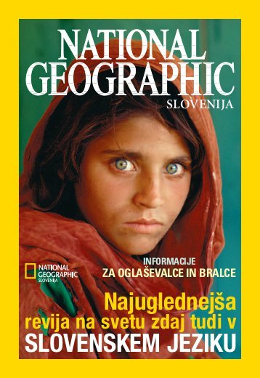
Izide prvi delovni dan v mesecu.
Revija NATIONAL GEOGRAPHIC pokriva širok spekter znanosti: geografijo, zoologijo, botaniko, ekologijo, zgodovino, arheologijo, etnologijo, sociologijo, antropologijo, geologijo, kemijo, fiziko, astronomijo, sodobno tehnologijo, potovanja, dogodke in pojave - z vsega sveta in iz SLOVENIJE! Ena od temeljnih odlik revije je, da je namenjena prav vsem. Članki so namreč napisani v poljudnem jeziku in tako dostopni bralcem najrazličnejših poklicev in starosti. Predvsem pa je to revija za vse, ki jim niso dovolj suhoparne informacije, ampak preprosto želijo več.

HISTORY
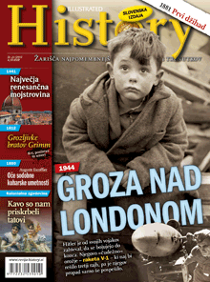
Mesečna revija prinaša izviren in zanimiv vpogled v zakulisje najpomembnejših zgodovinskih dogodkov, ki so vplivali na razvoj družbe, znanosti, umetnosti in življenja na splošno. Svetovno zgodovino prikazuje z različnih zornih kotov - od pretresljivih vojnih dram, pustolovskih podvigov in odkritij do zmagoslavnih dosežkov v znanosti in tehnologiji ter neprecenljivih primerkov iz sveta umetnosti.
LOVEC
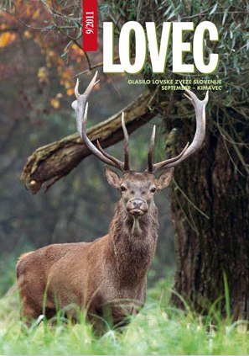

Lovec, glasilo LZS, je eno najstarejših lovskih glasil na svetu, saj s prekinitvami med 1. in 2. svetovno vojno izhaja že od leta 1910. Prejemajo ga vsi slovenski lovci, lovci v zamejstvu, pošiljajo pa ga tudi vsem slovenskim osnovnim šolam. Vsebino vsake številke Lovca lahko preberete tudi na spletnih straneh LZS.
Informator ŠPORT MLADIH
Uradni razpisi interesnih programov športa otrok in mladine za šolsko leto 2019/20-

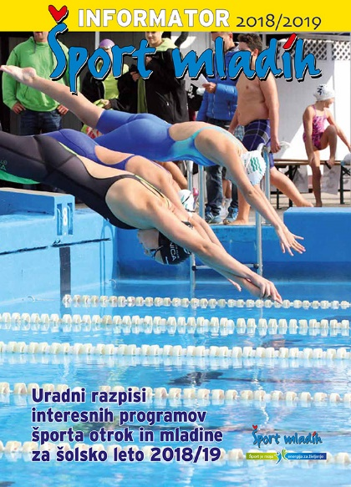

NATIONAL GEOGRAPHIC KIDS
Revija je v angleščini in je primerna za učence od 3. do 9. razreda.

